Тема: Контрольное занятие по хореографии
Инструкция.
1.Ответьте на вопросы.
1. У древних греков музыке покровительствовала Эвтерпа, песням - Полигимния, а кто покровительствовал танцевальному искусству?
2. Назовите древнейший вид народного танцевального искусства, свойственный всем народам.
3. Где появились первые школы танцев?
4. Назовите быстрый танец имени американского города.
5. Какой вид arabesques изображен на рисунке:
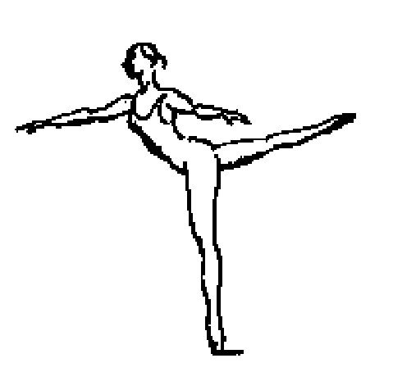
А) I
Б) II
В) III

6. Пятки сомкнуты вместе, носочки разведены и направлены в разные стороны.
7. Ноги расположены на расстоянии одной стопы друг от друга, пяточки направлены друг к другу, носочки разведены в разные стороны.
8. Одна нога находится впереди другой на расстоянии одной стопы, носки разведены в стороны. Носок ноги, стоящей впереди, находится напротив пятки ноги, стоящей сзади. (Четвертая позиция).
9. Пятка одной ноги приставлена к носку другой. Носки разведены в противоположные стороны. Впереди может быть правая или левая нога.
10 Полуприседание.
11.Это положение вытянутой стопы рабочей ноги на щиколотке опорной ноги спереди или сзади, а также обхватно.
12. Круг вытянутой ногой по воздуху.
13. Направление движения или поворота к себе, вовнутрь.
14. Направление движения или поворота от себя или наружу.
15. Как называются движения у станка одним словом?
16. Что значит ан фас?
17. Сколько точек направления в танцевальном классе?
18. Назовите приспособление, служащее опорой танцовщикам
19. Старинная русская пляска, основные движения которой — дробные шаги, притоптывания и присядка с выбрасыванием ног, а основное положение рук танцоров — на поясе.
20.Сцена из какого балета изображена на рисунке:
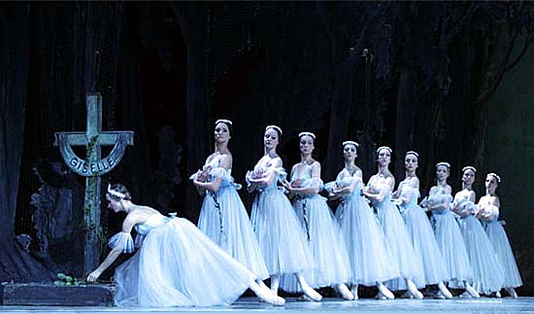
А)Призрак розы
Б) Лебединое озеро
В) Жизель

21. Современный танцевальный стиль, объединяющий основы танцевальных методик, взятых из западного (классический танец, джаз-модерн) и восточного (цигун, тай цзи цюань, йога) искусства движения.
А) Contemporary (контемпори) танец
Б) Джаз танец
В) Tribal (трайбл ) танец
22. Передача в исполнении наиболее типичных особенностей композиции, своеобразия лексики, взаимоотношений танцующих, отличительных качеств национального костюма, правил обращения с ним.
А) Манера танца
Б) Стиль танца
В) Лексика танца

2. Творческий блок
Сочини сюжет любого танца. Нарисуй костюм к танцу.

3. Практический блок.
Попросите родителей заснять видео с выполнением изученных движений, упражнений и отправить в личку WhatsApp.

4.Пришлите ответы, описание сюжета танца, фото рисунка на электронную почту 25106007395@edu.tatar.ru

